  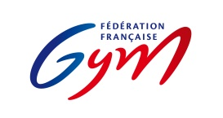 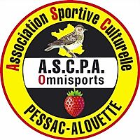

|  |
| --- |
| DROIT A L’IMAGE - ENFANT |

Vous venez d’inscrire votre enfant dans notre club. Lors des manifestations, compétitions et différentes rencontres, des photos peuvent être prises et mises en ligne sur différents sites ainsi que sur la page facebook du club. En conséquence, nous vous demandons de bien vouloir remplir l’autorisation parentale suivante :

Je soussigné(e) Mme, Mr ………………………………………………………………..………………………….

Autorise  N’autorise pas

La mise en ligne de photos de mon enfant…………………………………………………….

Date et signature :